**Rapport de Approfondissement Application Informatique à la physique**

**(CT.2308, 2ème année de CII)**

Étudiant : Hyun Joon YOO

Numéro d’étudiant : 61648

**Sommaire**

I. Introduction 3

a. L’objet de ce module 3

b. L’objet de mon projet 3

c. Lien entre mon projet et 2ème année du projet 3

II. Description et analyse technique du projet 4

a. Les descriptions sur des fichiers 4

i. Des fichiers au format .py : 4

ii. Des fichiers au format Word : 4

iii. Un fichier au format .html : 5

b. L’algorithme de code 6

c. Les descriptions des fonctions utilisées : 7

i. Fonction typedecable : 7

ii. Fonction valeurdecable : 7

iii. Fonction cham_mag : 8

III. Simulation 9

a. La simulation du programme 9

IV. Conclusion 9

a. Le point à améliorer 9

b. Des points que j’ai appris 9

# **Introduction**

## L’objet de ce module

L’objet de ce module est de créer un programme pour mieux comprendre les cours de physique de 1ère année de CII en utilisant Matlab, Python, langage C ou Java. Les sujets sont la mécanique, l’électricité et magnéto-électrostatique.

## L’objet de mon projet

L’objet de mon projet est de faire un programme qui trouve une valeur de champ magnétique d’un câble coaxial et tracer la courbe B(r) en utilisant Python. En plus, trouver la position de R quand la valeur de champ devient nulle. Ici, l’utilisateur va décider le critère de la valeur nulle par rapport de la valeur maximale. Par exemple, 10% de la valeur maximale considéra la valeur nulle.

## Lien entre mon projet et 2ème année du projet

En 1ère année de CII, nous avons appris l’électromagnétique. Pendant le cours d’électromagnétique, nous avons fait quelques exercices sur trouver la valeur d’un champ magnétique d’un câble coaxial en utilisant le théorème d’Ampère et le tracer une courbe B(r). J’ai codé un programme qui peut trouver des valeurs du champ magnétique et tracer si l’utilisateur du programme insère des valeurs de 1er rayon, 2ème rayon, l’intensité de courant de 1er câble et celui de 2ème câble.

# **Description et analyse technique du projet**

## Les descriptions sur des fichiers

Dans une fiche « Approfondissement_Projet_YOO », vous pouvez trouver des codes en python au format .py, des fichiers de test des fonctions utilisées en format Word et un scénario pour le programme qui va vous guider comment utiliser ce programme. En plus, un fichier pour des détails des fonctions utilisées.

### Des fichiers de code au format .py :

* + - 1. Projet_physique.py : code principal
      2. fonction_typedecable.py : code d’une fonction
      3. test.typedecable.py : test code
      4. fonction_valeurdecable.py : code d’une fonction
      5. test.valeurdecable.py : test code
      6. fonction_typedecable.py : code d’une fonction
      7. test.cham_mag.py: test code

### Des fichiers de test et scenario au format Word et PDF :

* + - 1. Fichier de test_typedecable.docx
      2. Fichier de test_valeurdecable.docx
      3. Fichier de test_cham_mag.docx
      4. Scenario pour simulation de physique avec python.doc
      5. Scenario pour simulation de physique avec python.pdf

### Un fichier au format .html :

* + - 1. projet_physique — Documentation Projet_physique 1.0.0

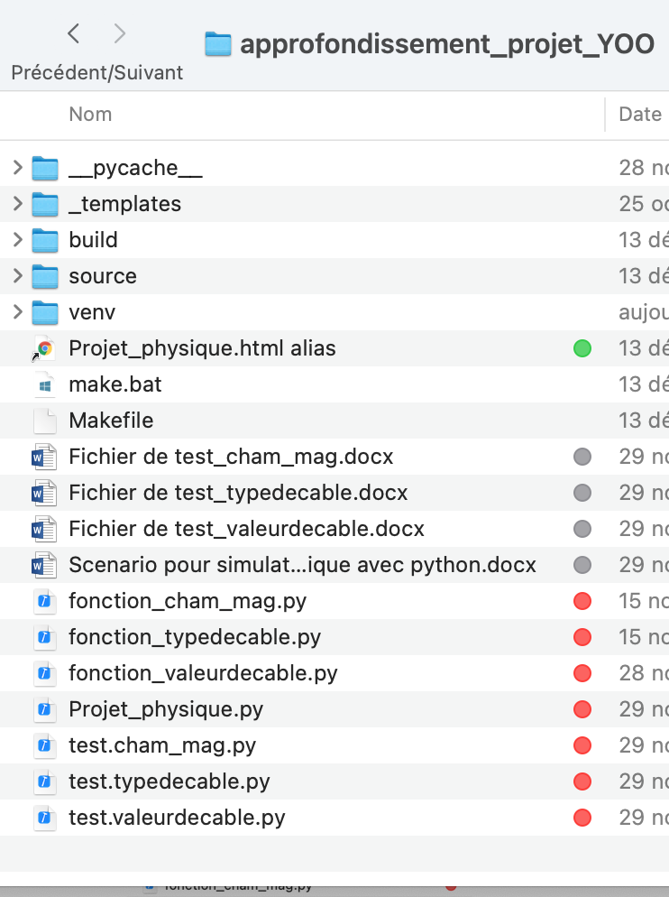

< Figure1 : Capture d’écran d’un fichier de l’Approfondissement_Projet_YOO >

Comme vous pouvez le voir figure 1, les ronds rouges sont des fichiers au format .py, les ronds gris sont des fichiers au format Word et le rond vert est au format html.

## L’algorithme de code

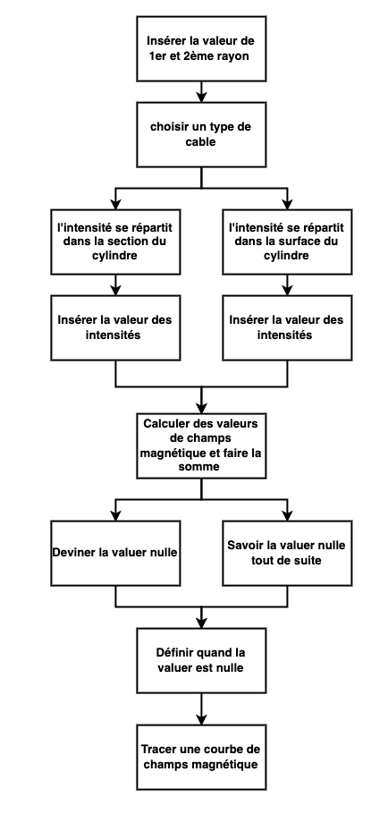

< Figure2 : l’algorithme de code >

## Les descriptions des fonctions utilisées :

Vous pouvez aller voir « Projet_physique.html alias » pour avoir plus de détails sur les fonctions.

### Fonction typedecable :

C’est une fonction pour demander un type de câble que l’utilisateur veut.

#--------------------------------------  
# Créé par HJ.YOO  
# Renvoi La choix de type de cable  
# VERSION : 1.0 20/09/2021 Projet4  
# ENTREES : x: soit 1 soit 2  
#  
# SORTIES : une phrase et int(x)  
#--------------------------------------  
  
def typedecable(x):  
 if x == 1:  
 print(  
 "** Vous avez choisir un cylindre de rayon R parcouru par un courant d’intensité I uniformément réparti dans la section du cylindre")  
 elif x == 2:  
 print(  
 "** Vous avez choisir un cylindre de rayon R parcouru par un courant d’intensité I uniformément réparti à la surface du cylindre")  
 return x

< Figure3 : Fonction typedecable>

### Fonction valeurdecable :

C’est une fonction pour calculer la valeur du champ magnétique en position R.

import math  
import matplotlib.pyplot as plt  
import numpy  
from decimal import Decimal  
  
#--------------------------------------  
# Créé par HJ.YOO  
# Renvoi La valeur de champe magentique par rapport un point R  
# VERSION : 1.0 20/09/2021 Projet4  
# ENTREES : l’ordre de R : soit R1 soit R2  
# postiondeR : la position de r en mètre entre 0 et N ( l'utilisateur va inserer la valuer N)  
# choix: un type de cable soit 1 soit 2  
# valeurdeI: la valeur de I  
#SORTIES : la valeur de champ magnetique  
#--------------------------------------  
  
def valeurdecable(ordredeR, postiondeR, choix, valeurdeI):  
 mu = (4 * math.pi) * (10 ** (-7))  
 if choix == 1:  
 if postiondeR < ordredeR:  
 valeur = Decimal((mu * valeurdeI * postiondeR) / (2 * math.pi * ((ordredeR) ** 2)))  
 else:  
 valeur = Decimal((mu * valeurdeI) / (2 * math.pi * postiondeR))  
 else:  
 if postiondeR < ordredeR:  
 valeur = 0  
 else:  
 valeur = Decimal((mu * valeurdeI) / (2 * math.pi * postiondeR))  
 return valeur

< Figure4 : Fonction valeurdecable>

### Fonction cham_mag :

C’est une fonction pour faire la somme des deux valeurs du champ magnétique en position R.

import math  
import matplotlib.pyplot as plt  
import numpy  
from decimal import Decimal  
from fonction_valeurdecable import *  
  
#--------------------------------------  
# Créé par HJ.YOO  
# Renvoi La valeur de champe magentique par rapport un point R  
# VERSION : 1.0 20/09/2021 Projet4  
# ENTREES : x : la position ( la valeur de R)  
# R1 : le rayon de R1  
# R2 : le rayon de R2  
# choix_R1: un type de cable soit 1 soit 2 de R1  
# choix_R2: un type de cable soit 1 soit 2 de R2  
# I1 : la valeur de I1  
# I2 : la valeur de I2  
#SORTIES : valeyr la somme des valeurs de champ magnetique en R  
#--------------------------------------  
  
def cham_mag(x, R1, R2, choix_R1, choix_R2, I1, I2):  
 valeur = Decimal(valeurdecable(R1, x, choix_R1, I1)) + Decimal(valeurdecable(R2, x, choix_R2, I2))  
 return valeur

< Figure5 : Fonction cham_mag>

# **Simulation**

## La simulation du programme

Vous pouvez ouvrir un fichier « Scénario pour simulation de physique avec python.docx ». Ce document va vous guider et aussi vous pouvez trouver des exemples de l’exercice que nous avons déjà fait en 1er année de CII.

# **Conclusion**

## Le point à améliorer

Ouvrir une nouvelle fenêtre pour que ça ait l’air plus comme un programme de python. Mettre des boutons ou un onglet.

## Des points que j’ai appris

J’ai appris un système de codage en groupe et en entreprise. C’est-à-dire que quand nous faisons un code pour nous-mêmes, nous n’avons pas besoin de laisser un fichier de test ou chaque fonction séparément car je sais que cette fonction marche très bien. Mais pour le codage en groupe et en équipe, c’est totalement différent que de le faire tout seul. Et puis, une programmation nous donne plus de facilité quand on calcule des choses répétitives.

Fin